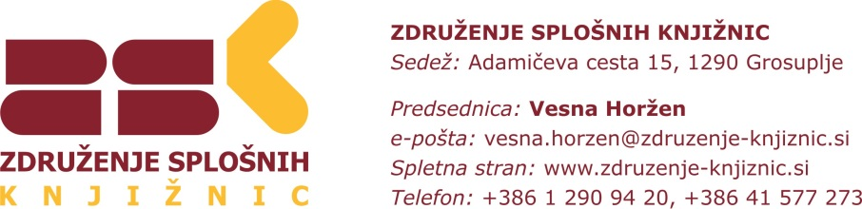

Ministrstvo za kulturo
Maistrova 10
1000 Ljubljana
gp.mk@gov.si

Datum: 8. 6. 2021

Zadeva: Predlogi za spremembo Uredbe o osnovnih storitvah knjižnic

Spoštovani

Dne 15. 1. 2021 smo vam v imenu Združenja splošnih knjižnic poslali pobudo za spremembo Uredbe o osnovnih storitvah knjižnic, ki velja od 14. marca 2003, torej skoraj 18 let. V tem času se ni dopolnjevala ali spreminjala, so se pa zelo spremenile razmere za delovanje knjižnic.
Zadnji dve leti v okviru Ministrstva za kulturo nastaja nov Pravilnik o pogojih za izvajanje knjižnične javne službe, ki bo prinesel spremenjene minimalne pogoje za knjižnice, ki opravljajo knjižnično javno službo v skladu z Zakonom o knjižničarstvu. Novi Pravilnik naj bi bil razvojno naravnan, vendar ob upoštevanju ugotovljenih dejanskih potreb prilagajanja delovanja splošnih knjižnic specifiki lokalnega okolja ter upoštevanju realnih možnosti in zmožnosti z vidika ustanoviteljev in financerjev, ki so v primeru splošnih knjižnic lokalne skupnosti. Ministrstvo za kulturo prosimo, da na podlagi spremenjenega Pravilnika o pogojih za izvajanje knjižnične javne službe preuči možnosti za spremembo Uredbe o osnovnih storitvah knjižnic, ki bo usklajena z njegovimi določbami in z realnimi možnostmi in potrebami, izkazanimi s strani ustanoviteljev in financerjev ter s strani uporabnikov splošnih knjižnic.

V okviru Upravnega odbora Združenja splošnih knjižnic smo na seji 18. 5. 2021 pripravili naslednje predloge za spremembo Uredbe o osnovnih storitvah:

- 5. člen

Člen se dopolni tako, da se v tretjem stavku prvega odstavka pojasni, da skupna članska izkaznica za več knjižnic pomeni knjižnice = pravne osebe.
»…Članstvo izkazuje s člansko izkaznico, ki je lahko skupna za več knjižnic, pravnih oseb.«

- 6. člen

Prva alinea 6. člena se zapiše tako, da se brezplačno izposojo »na dom« posebej pojasni, saj ob plačilu članarine, ki jo omogoča Zknj, izposoja na dom ni brezplačna.

- 10. člen

Se izpusti, saj je zastarel in ni v teh razmerah aktualen.

- 11. člen

Namesto »Knjižnica organizira prireditve…« se zapiše »Knjižnica organizira dogodke…«

- 13. člen

Minimalni obratovalni čas se uskladi z določbami novega Pravilnika o pogojih za izvajanje knjižnične javne službe

- 15. člen

Zadnji stavek prvega odstavka 15. člena se spremeni tako, da se glasi:
»…Knjižnica opredeli vrste storitev in cenik kot dodatek k pravilniku o poslovanju. Če pravilnik z vrstami storitev in cenikom za naslednje poslovno leto ostane nespremenjen, ga ni potrebno ponovno sprejeti, ampak velja do spremembe. Spremenjen pravilnik mora biti sprejet do konca tekočega leta za naslednje leto. …«

- 17. in 18. člen

Spremenita se tako, da se glasita:
knjižnica uskladi izvajanje osnovnih storitev in pravilnik o poslovanju z novo uredbo z novim poslovnim letom.

Upamo, da bodo naši predlogi upoštevani in da bosta oba spremenjena podzakonska akta, Pravilnik o pogojih za izvajanje knjižnične javne službe in Uredba o osnovnih storitvah knjižnic, sprejeta še v letu 2021, s čimer bodo knjižnice dobile dobre podlage za razvoj in delovanje v korist uporabnika.

Lep pozdrav,

Vesna Horžen
predsednica Združenja splošnih knjižnic

